**06.10.2021 Учебная группа 2CТМ 3-я пара**

**Преподаватель Иванова Наталия Викторовна**

**ОП.10 Информационные технологии в профессиональной деятельности**

**Тема:** САПР Компас 3D. Интерфейс программы. Работа с документами.

**Цель занятия:**

*учебные:*познакомить со средой САПР КОМПАС, элементами интерфейса системы, назначением программы; научить основам работы со справочной системой, первой настройке системы; работе с программой; установить межпредметные связи: информатика – черчение.

*развивающие:* развивать умения устанавливать причинно-следственные связи, выделять главное, обобщать имеющиеся факты, логически и абстрактно мыслить;

*воспитательные:* формировать устойчивый интерес к предмету

**Задачи занятия:** познакомиться со средой САПР КОМПАС-3D, интерфейсом программы, типами документов.

**Мотивация: Роль машинной графики в различных сферах жизни общества**

Машинная графика - отрасль систем автоматизированного проектирования (САПР). В век компьютерных технологий она заняла твердые позиции в машиностроении, приборостроении, электронике, сфере информационных технологий и даже экономике.

Роль машинной графики как одной из основных подсистем автоматизированного проектирования значительна, так как только она позволяет в условиях современного уровня развития вычислительной техники автоматизировать выполнение трудоемких чертежных и расчетно-графических работ.

Очевидно, что в условиях жесткой конкуренции коллектив любого предприятия заинтересован в сокращении сроков от идеи до запуска в производство новых изделий, в оптимизации производственных процессов, в потребительских качествах выпускаемых изделий (надежности, безопасности, эстетичности) и, наконец, в их реализации. Первый этап «от идеи до запуска в производство» - самый трудоемкий, так как здесь, кроме воплощения идеи в доступную для всех форму информации, необходимо предусмотреть и технологичность, и надежность, и безопасность.

Системы автоматизированного проектирования не только позволяют снизить трудоемкость и повысить наглядность и эффективность процесса проектирования изделия (избежать множества конструкторских ошибок еще на стадии разработки), но и дают возможность реализовать идею единого информационного пространства на предприятии, которое развивается быстрыми темпами.

Машинная графика обеспечивает:

* быстрое выполнение чертежей (примерно в 3 раза быстрее ручного);
* повышение их точности;
* повышение качества чертежей;
* возможность их многократного использования;
* ускорение расчетов и анализа при проектировании;
* высокий уровень проектирования;
* сокращение затрат на усовершенствование;
* интеграцию проектирования с другими видами деятельности. Об укреплении своих позиций в жизни общества свидетельствуют многочисленные программы по машинной графике, которые включены в учебные планы вузов, школ и коммерческих курсов.

**Машинная графика** - это самый современный способ проектирования изделий в любой отрасли промышленности. Знание его может стать одной из преимущественных характеристик для получения работы, а также продолжения образования.

**Задание студентам:**

1. Изучить видеоурок <https://youtu.be/XkfNKbts_ko>
2. Записать в тетрадь и выучить конспект лекции.
3. Ответить на вопросы.

Фотографию конспекта и ответы на контрольные вопросы в формате Word в текстовом документе или тексте письма прислать на электронный адрес **atata17@yandex.ru** в срок **до 08.00 06.10.2021** **г.**

1. Программу можно скачать по ссылке [**https://drive.google.com/file/d/1RUUCoKznpAGOYrg8-IoF0yFxp6_UsW-3/view?usp=sharing**](https://drive.google.com/file/d/1RUUCoKznpAGOYrg8-IoF0yFxp6_UsW-3/view?usp=sharing)

План:

1. Основные сведения и основы работы.
2. Интерфейс программы КОМПАС-3D
3. Вопросы

**Литература:**

Компьютерная графика 11 класс: учебное пособие / сост. Лысенко С.Б., Семенова О.И., Бигун Е.С., Жигалова И. А., Кузнецова И.В., Лукьянчикова О.А., Рыбалко Т.В., Плотникова С.В., Тюканько С.В. - Донецк: ГОУ ДПО «Донецкий РИДПО», 2018.[>>](https://drive.google.com/file/d/1QMnkjKKpGpNDId8OyP_f82f5rQQIzHdv/view?usp=sharing)

**Лекция 10**

Система автоматизированного проектирования (САПР) родилась в 60-е годы прошлого века, но лишь с бурным развитием вычислительной техники последнего десятилетия стало возможным создание программных средств машинной графики. Аббревиатура САПР – Системы Автоматизированного Проектирования – впервые была использована основоположником этого научного направления Айвеном Сазерлендом (Массачусетский технологический институт). Первоначально графические редакторы предназначались для автоматизации инженерно-графических работ. Компьютер совместно с монитором представляли собой «электронный кульман», то есть хороший инструмент для выполнения конструкторской документации (чертежа). Эти системы называют двухмерными (2D-моделирование). На плоском экране получался лишь абстрактный образ трехмерного объекта, каждый вид которого может быть выполнен только как отдельная фигура. Система не связывает их (главный вид, вид сверху, вид слева) между собой (рис. 1.1). Для проверки правильности разработки чертежа конструктором требовалось создание макета детали.

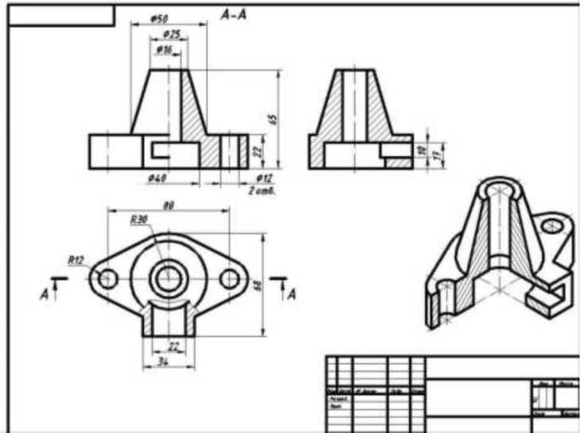

Рис. 1.1

В настоящее время, с точки зрения создания чертежей, такой подход практически не требуется. Существует возможность создать макет в системе трехмерного твердотельного моделирования. Данный метод прост, нагляден и позволяет без особого труда вносить корректировку и дорабатывать модель. После создания BD-модели можно получить графическое изображение, которое ассоциативно связано с ней, т. е. изменяя форму или размер модели, автоматически изменяется изображение на всех связанных с ней видах. А после некоторой доработки (проставление размеров, выполнение разреза и т.д.) данное графическое изображение превращается в полноценный чертеж, выполненный по всем правилам Единой системы конструкторской документации (ЕСКД) - рис. 1.2.

Трехмерное моделирование обладает возможностью создания каркасной, поверхностной и твердотельной модели (рис. 1.3).

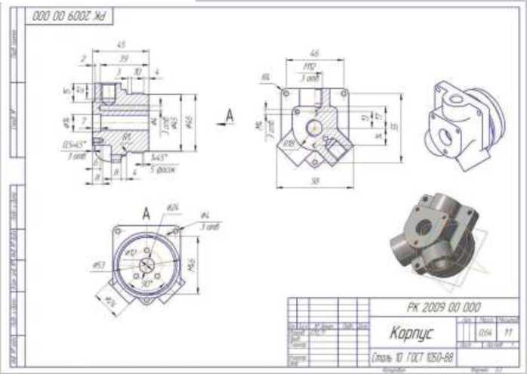

Трехмерное моделирование обладает возможностью создания каркасной, поверхностной и твердотельной модели (рис. 1.3).

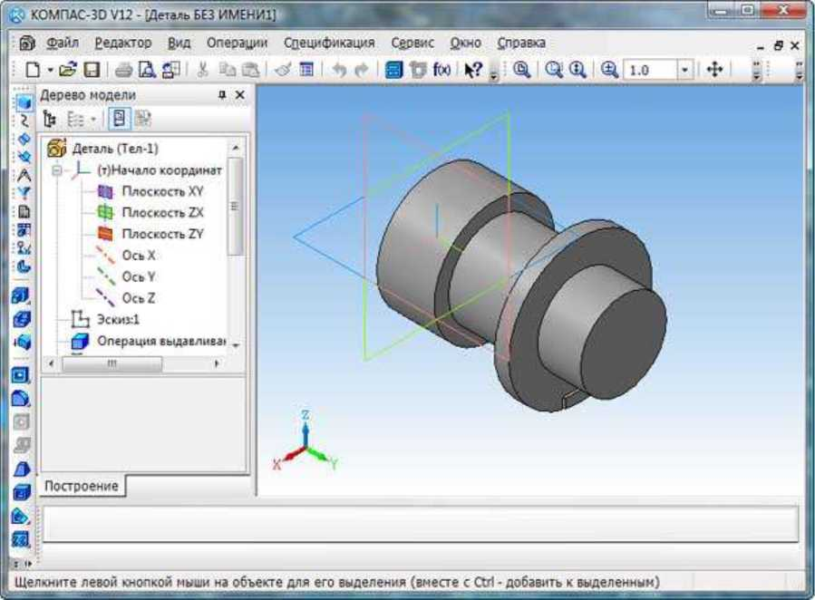

Рис. 1.3

Трехмерное моделирование обладает возможностью создания каркасной, поверхностной и твердотельной модели (рис. 1.3).

Проектирование в различных областях производства предполагает широкое использование интегрированных компьютерных систем, работающих на уровне трехмерных компьютерных геометрических моделей, которые позволяют осуществить интеграцию всех этапов жизненного цикла продукта и существенно ускорить процесс геометрического моделирования.

Система КОМПАС-3D - это мощная, динамически развивающаяся инженерная система автоматизированного проектирования самых разнообразных объектов:от простейших деталей узлов до сложных

машиностроительных, архитектурных и строительных комплексов.

Одним из основных достоинств графической системы КОМПАС-3D является ее ориентация на государственные стандарты по производству и оформлению конструкторской документации.

Основная задача, решаемая системой КОМПАС-ЗD, - моделирование изделий с целью существенного сокращения периода проектирования и скорейшего их запуска в производство.

Основные компоненты КОМПАС-3D - собственно система трехмерного твердотельного моделирования, чертежно-графический редактор и система проектирования спецификаций.

Система КОМПАС-3D состоит из двух частей - модуля плоского черчения 2D и модуля трехмерного твердотельного моделирования 3D. В системе можно создавать 3 типа документов: фрагменты, плоские чертежи и трехмерные детали. Фрагменты представляют собой пустой лист неограниченных размеров; плоский чертеж - лист чертежа со штампом основной надписи; трехмерные детали предназначены для создания объемного изображения.

**Интерфейс программы КОМПАС-3D**

KOMQAC-3D - это программа для операционной системы Windows, поэтому ее окно имеет те же элементы управления, что и другие Windows- приложения.

После запуска программы появляется главное окно системы, в котором нет ни одного открытого документа, и присутствует минимальный набор командных кнопок (рис. 1.4).

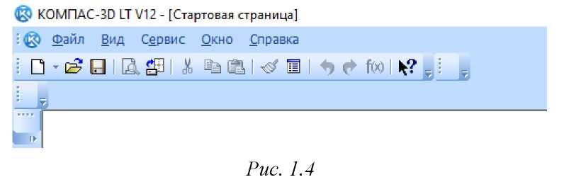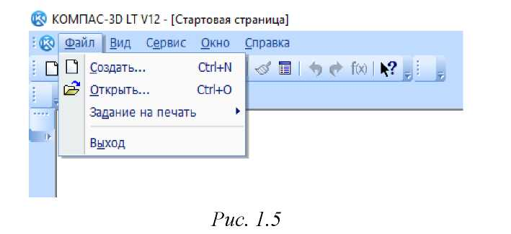

Создание нового документа, или открытие уже существующего, предполагает обращение к меню Файл и выбор раздела Создать (Ctrl+N) или Открыть (Ctrl+O) (рис. 1.5).

Новый документ может быть сформирован на основе уже существующего шаблона или по нескольким вариантам: чертеж, фрагмент, текстовый документ, спецификация, сборка, технологическая сборка, деталь (рис. 1.6).

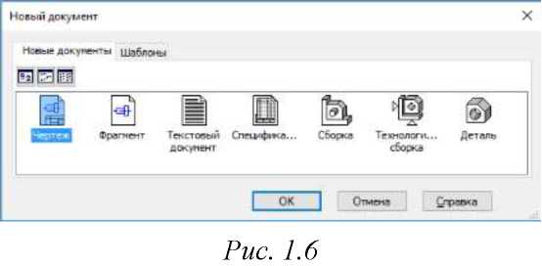

Чертеж - основной тип графического документа в KOMTIAC-3D. Чертеж содержит один или несколько видов с графическим изображением изделия, основную надпись, рамку, иногда дополнительные элементы оформления (знак неуказанной шероховатости, технические требования и т. д.). Чертеж может содержать один или несколько листов. Для каждого листа можно задать формат, кратность, ориентацию и другие свойства. Файл чертежа имеет расширение cdw.

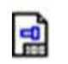

Фрагмент - вспомогательный тип графического документа в КОМПАС-ЭО. Фрагмент отличается от чертежа отсутствием рамки, основной надписи и других объектов оформления. Он используется для хранения изображений, которые не нужно оформлять как отдельный лист (эскизные прорисовки, разработки и т. д.). Кроме того, во фрагментах можно хранить созданные типовые решения для последующего использования в других документах. Файл фрагмента имеет расширение frw.



Деталь трехмерная модель изделия, изготавливаемого из однородного материала, без применения сборочных операций. Файл детали имеет расширение m3d.



Текстовый документ - документ, содержащий преимущественно

текстовую информацию. В документ можно вставить фрагмент КОМПАС-ЭЭ, растровое изображение различных форматов, таблицы. Текстовый документ оформляется рамкой и основной надписью. Он часто бывает многостраничным. В текстовом документе можно создавать пояснительные записки, извещения, технические условия и т. п. Файл текстового документа имеет расширение kdw.

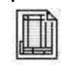

Спецификация документ, содержащий информацию о составе сборки, представленную в виде таблицы. Спецификация оформляется рамкой и основной надписью. Она часто бывает многостраничной. Файл спецификации имеет расширение spw.

**Сборка** модель изделия, состоящего из нескольких деталей с заданным взаимным положением. В состав сборки могут также входить другие сборки (подсборки) и стандартные изделия. Файл сборки имеет расширение a3d.



Т**ехнологическая** сборка - сборка, содержащая технологические данные, например, результат пересчета размеров модели с учетом допусков, технологические объекты (центровые отверстия, отверстия для крепления и т.п.), технологические модели (люнеты, центры, инструменты и прочую оснастку).



На рис. 1.7 представлен интерфейс программы КОМПАС-3D для основного типа документа-чертежа.

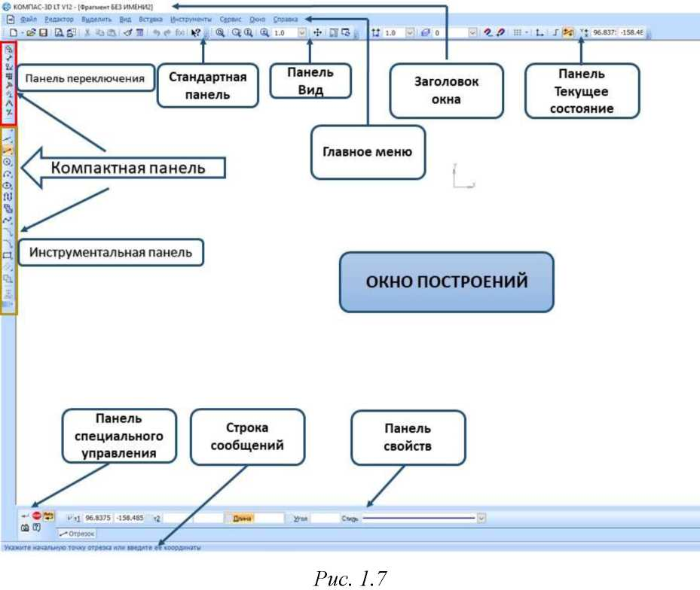

Заголовок окна расположен в самой верхней части окна. В нем отображаются название программы, номер ее версии и имя текущего документа.

Главное меню расположено в верхней части программного окна, сразу под заголовком. В нем расположены все основные меню системы. В каждом из меню хранятся связанные с ним команды.

Стандартная панель расположена в верхней части окна системы под Главным меню. На этой панели расположены кнопки вызова стандартных команд операций с файлами и объектами.

Панель Текущее состояние находится в верхней части окна сразу над окном документа. Состав панели определяется режимом работы системы.

Например, в режиме работы с чертежом или фрагментом на ней расположены средства управления курсором, слоями, привязками и т. д.

Панель Вид включает в себя кнопки (пиктограммы), которые позволяют управлять изображением: изменять масштаб и перемещать изображение.

Компактная панель - это набор панелей инструментов, на которых расположены кнопки-переключатели, имеющие внизу маркеры перемещения, и вызванная панель инструментов. При этом в Компактной панели показываются кнопки только той панели инструментов, кнопка-переключатель которой выделена. Состав компактной панели зависит от типа активного документа.

Для переключения между панелями используются кнопки-переключатели, расположенные в верхней части панели инструментов (рис. 1.8).

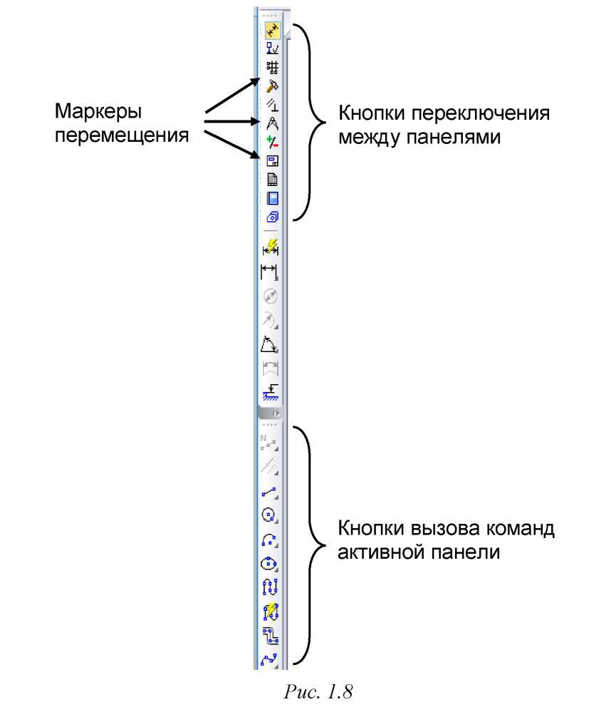

**Основные панели интерфейса**

KOMПAC-3D - многооконная и многодокументная система. В ней могут быть одновременно открыты окна всех типов документов чертежей, фрагментов, текстово-графических документов. Каждый документ может отображаться в нескольких окнах.

Команды вызываются из страниц Главного меню, Контекстного меню или при помощи кнопок на инструментальных панелях.

При работе с документом любого типа на экране отображаются Главное меню и несколько панелей инструментов: Стандартная (рис. 1.9), Вид (рис. 1.10), Текущее состояние (рис. 1.11), Компактная (рис. 1.12). Для ввода параметров и задания свойств объектов при их создании и редактировании служит Панель свойств (рис. 1.13).

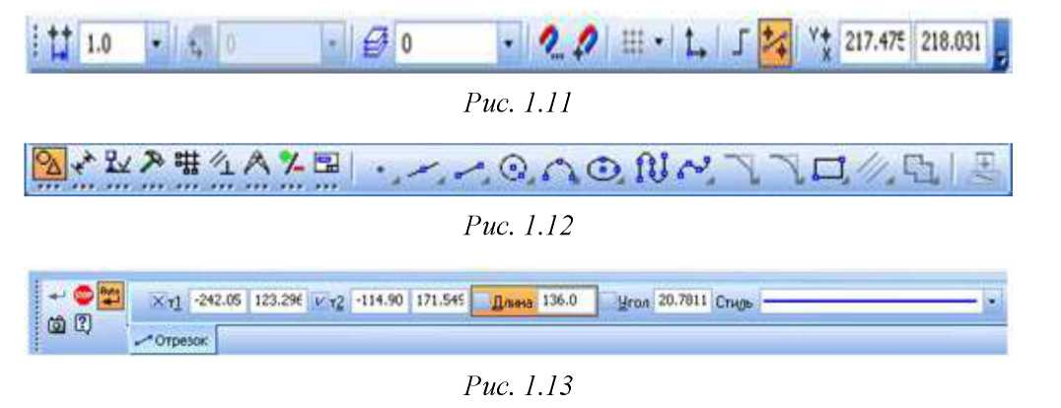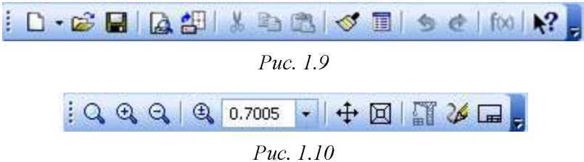

Состав меню и панелей зависит от типа активного документа. Команды, управляющие отображением панелей инструментов, находятся в меню Вид ►Панели инструментов (рис. 1.14).

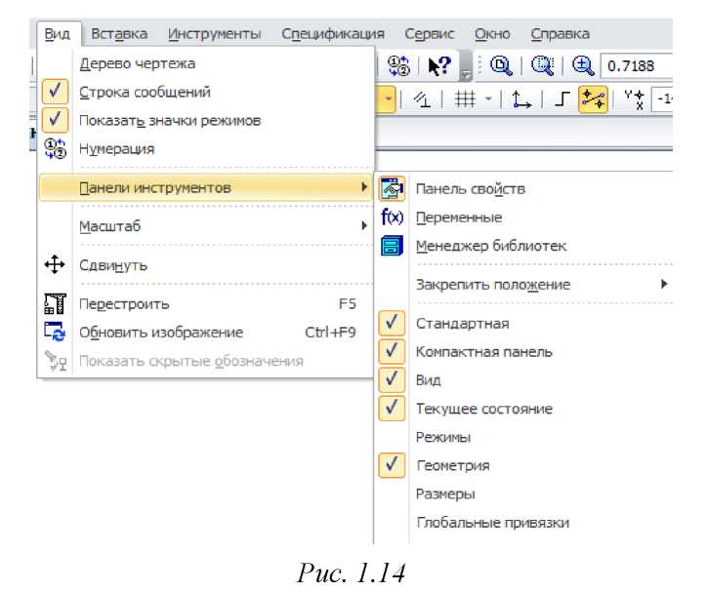

Можно изменять состав главного меню и системных панелей инструментов, а также создавать собственные панели. Для вызова диалогового окна Параметры, позволяющего произвести эту настройку, нужно пройти в меню Сервис ►Настройка интерфейса (рис. 1.15).

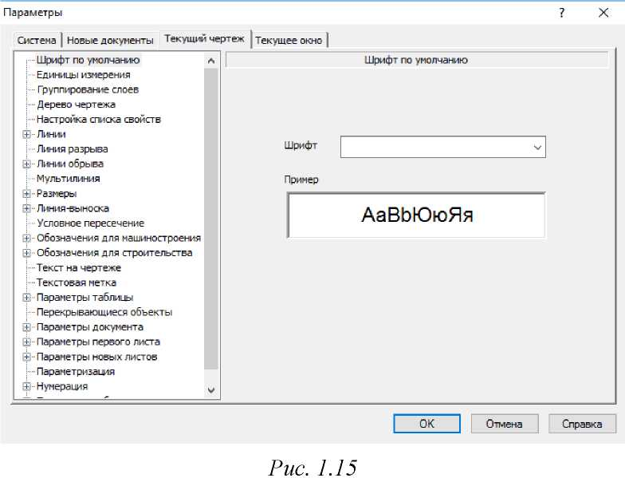

На панели инструментов Стандартная (рис. 1.6) присутствует команда, позволяющая открывать вкладку Менеджер документа, для быстрого изменения параметров листа (рис. 16).

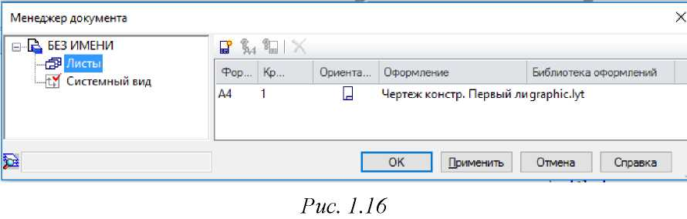

Для управления библиотеками и их использования предназначен Менеджер библиотек. В Строке сообщений (если её показ не отключен при настройке системы) отображаются подсказки по текущему действию или описание выбранной команды.

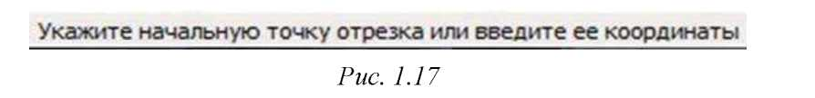

Вызов Справки по текущему действию или активному элементу штерфейса производится нажатием клавиши F1, вызов других типов справки - юрез страницу меню Справка.

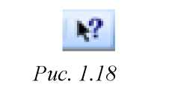

**Управление изображением документа**

Команды управления изображением расположены в группе команд Вид ►Масштаб (рис. 1.17).

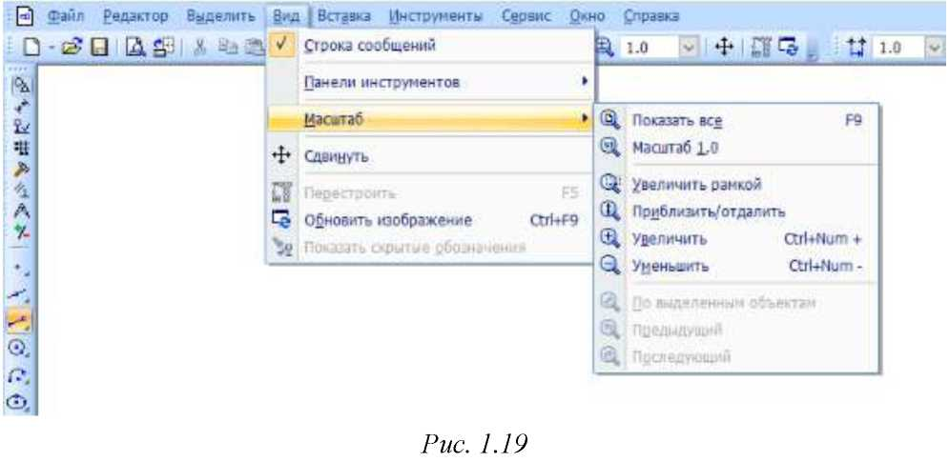

В зависимости от типа активного документа набор этих команд может быть различным. Основные из них можно вызвать с помощью кнопок панели

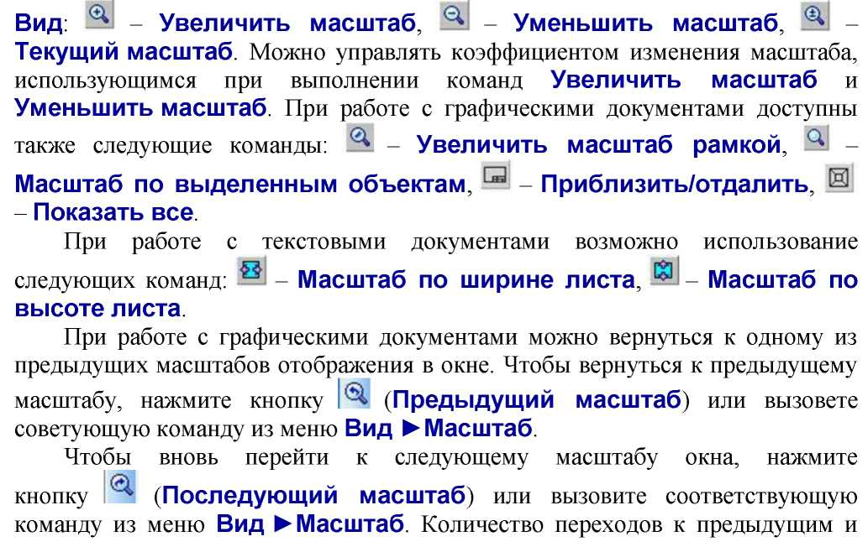

последующим масштабам не ограничено. Если нужно работать с объектами документа, которые в данный момент находятся за пределами текущего окна изображения, используйте вертикальную и горизонтальную линейки прокрутки. Они отображаются в окне документа внизу и справа.

Для прокрутки изображения в окне нажимайте кнопки со стрелками, расположенные по краям линеек. Можно также перемещать ползунок, имеющийся на линейке.

Если вы пользуетесь мышью с колесом, то для прокрутки изображения при работе с текстовыми документами и документами-спецификациями можно вращать колесо мыши. Для постраничной прокрутки следует дополнительно удерживать нажатой клавишу Shift.

В процессе выполнения различных команд ввода и редактирования на экране могут появляться вспомогательные линии и символы. В большинстве случаев после завершения команды КОМПАС-3D автоматически удаляет эти временные объекты. Однако иногда возникает необходимость в принудительном удалении с экрана оставшегося «мусора».

Чтобы обновить изображение на экране, выберите в меню Сервис команду Обновить изображение либо нажмите комбинацию клавиш Ctrl+F9 или кнопку - обновить изображение на панели Вид.

Изображение документа в окне будет немедленно обновлено. При этом масштаб отображения в окне не изменится.

Например, если в документе выделено несколько объектов, то при щелчке правой кнопкой мыши на одном из них будет выдано меню (рис. 1.20) со следующими командами обработки этих выделенных объектов.

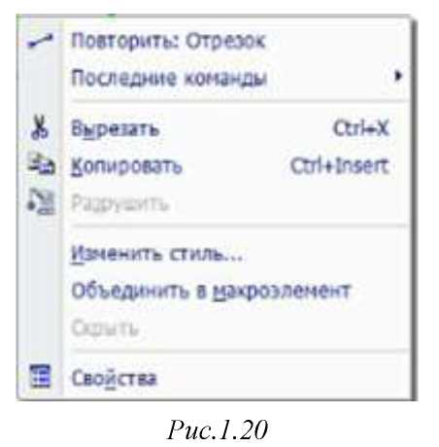

Таким образом, при выполнении различных действий можно быстро обратиться к нужной команде не только через главное меню или инструментальные панели, но и через контекстные меню, причем последний способ является наиболее быстрым.

**Типы документов КОМПАС-3D**

Используя КОМПАС-3D, можно работать с различными типами документов: чертежами, фрагментами, текстово-графическими документами.

Работа с файлами в КОМПАС-3D практически ничем не отличается от подобной работы в других приложениях Windows, которые являются его официальным приложением. Поэтому можно с успехом использовать все приемы открытия и сохранения файлов, уже знакомые по другим системам.

Тип документа, создаваемого в системе КОМПАС-3D, зависит от рода информации, хранящейся в этом документе. Каждому типу документа соответствуют расширение имени файла и собственная пиктограмма.

Чертеж - основной тип графического документа в КОМПАС-3D. Чертеж содержит графическое изображение изделия, основную надпись, рамку, иногда дополнительные объекты оформления (знак неуказанной шероховатости, технические требования и т.д.). В файле чертежа КОМПАС-3D могут содержаться не только чертежи (в ЕСКД), но и схемы, плакаты и прочие графические документы. Файл чертежа имеет расширение cdw.

Фрагмент - вспомогательный тип графического документа в КОМПАС- 3D. Фрагмент отличается от чертежа отсутствием рамки, основной надписи и других объектов оформления конструкторского документа. Он используется для хранения изображений, которые не нужно оформлять как отдельный лист (эскизные прорисовки, разработки и т. д.).

Кроме того, во фрагментах также хранятся созданные типовые решения для последующего использования в других документах. Файл фрагмента имеет расширение frw.

КОМПАС-3D используется метрическая система мер. Начало абсолютной системы координат чертежа всегда находится в левой нижней точке габаритной рамки формата. Начало системы координат фрагмента не имеет такой четкой привязки, как в случае чертежа. Поэтому, когда открывается новый фрагмент, точка начала координат его системы автоматически отображается в центре окна.

Расстояния между точками на плоскости в графических документах задаются в миллиметрах. При этом пользователь всегда работает с реальными размерами (в масштабе 1:1).

Числовые параметры текста (высота шрифта, шаг строк, значение табуляции и т. п.) также задаются и отображаются в миллиметрах.

**Повтор последних команд**

Последняя выполненная команда может быть повторно вызвана не через инструментальную панель, а из контекстного меню или из меню Редактор. Для вызова служит команда Повторить (команду). Команда может быть вызвана нажатием клавиши F4. В контекстном меню, кроме последней выполненной команды, доступны также несколько предыдущих команд (рис. 1.21).

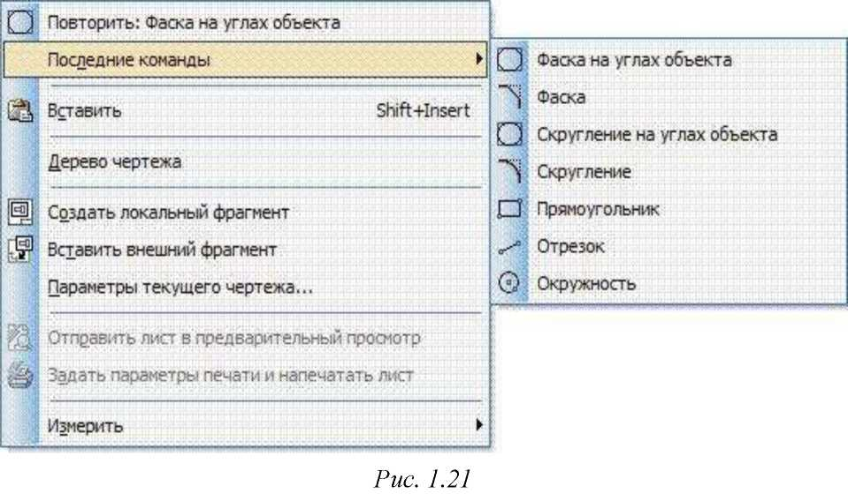

При работе с текстовым редактором может быть повторена только последняя выполненная команда. Команда повтора вызывается из меню Редактор.

Команды включаются в список вне зависимости от того, были они завершены или нет. Команда не повторяется, если она была вызвана двойным щелчком мыши по объекту.

Если условия выполнения команды отсутствуют, то ее повторный вызов невозможен. Например, для выполнения команды Копирование необходимо, чтобы исходные объекты были выделены. Если в документе нет ни одного выделенного объекта, то в списке последних команд команда Копирование будет недоступна.

Количество запоминаемых команд можно задать в диалоге настройки повтора команд. В этом же диалоге можно отключить отображение последних команд в контекстном меню.

При завершении сеанса работы КОМПАС-3D списки команд обнуляются.

Контрольные вопросы

1. Что такое САПР?
2. Какая панель появляется при создании какого-либо чертежа?
3. Что такое КОМПАС? Кто является его разработчиком?
4. С какими типами документов работает программа КОМПАС?
5. Перечислите основные элементы окна программы.